**МИНОБРНАУКИ РОССИИ**

**САНКТ-ПЕТЕРБУРГИСКИЙ ГОСУДАРСТВЕННЫЙ**

**ЭЛЕКТРОТЕХНИЧЕСКИЙ УНИВЕРСИТЕТ**

**"ЛЭТИ" ИМ. В.И. УЛЬЯНОВА (ЛЕНИНА)**

**Кафедра ТОЭ**

**ОТЧЕТ**

**по лабораторной работе №4**

**по дисциплине "Теоретические основы электротехники"**

**Тема: Исследование установившегося синусоидального режима**

**в простых цепях.**

Студент гр. 9391 ______________ Федоров А. Г.

Преподаватель ______________ Езеров К.С

Санкт-Петербург

2021

**Цель работы:** практическое ознакомление с синусоидальными режимами в простых RL -, RC - и RLC -цепях.

**Обработка результатов эксперимента.**

Вычисления значений проводились в Excel. Столбец A содержит номер эксперимента, В значение частоты, С значение напряжения в цепи, D значение силы тока в цепи, Е содержит значения напряжения на резисторе, F значения напряжения на конденсаторе, G напряжения на катушке, Н отставание I от U.

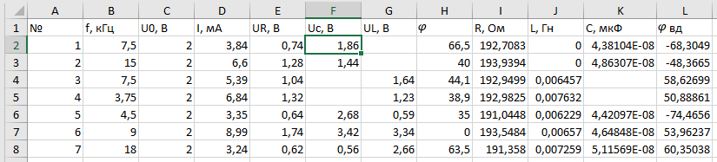

R рассчитывается по такой формуле:

$R=\frac{U_{R}}{I}$

Так эта формула задана в Excel:



Емкость:



$C=\frac{I}{{2πU}_{C}f}$

Индуктивность:





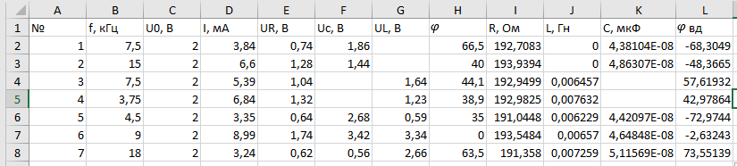

Векторная диаграмма RC -цепи

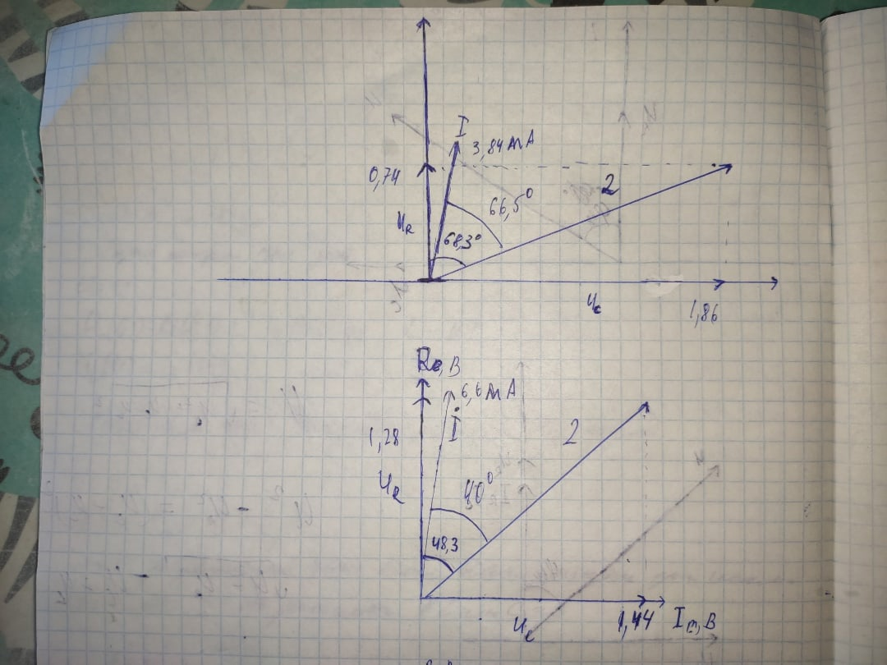

Векторная диаграмма RL -цепи

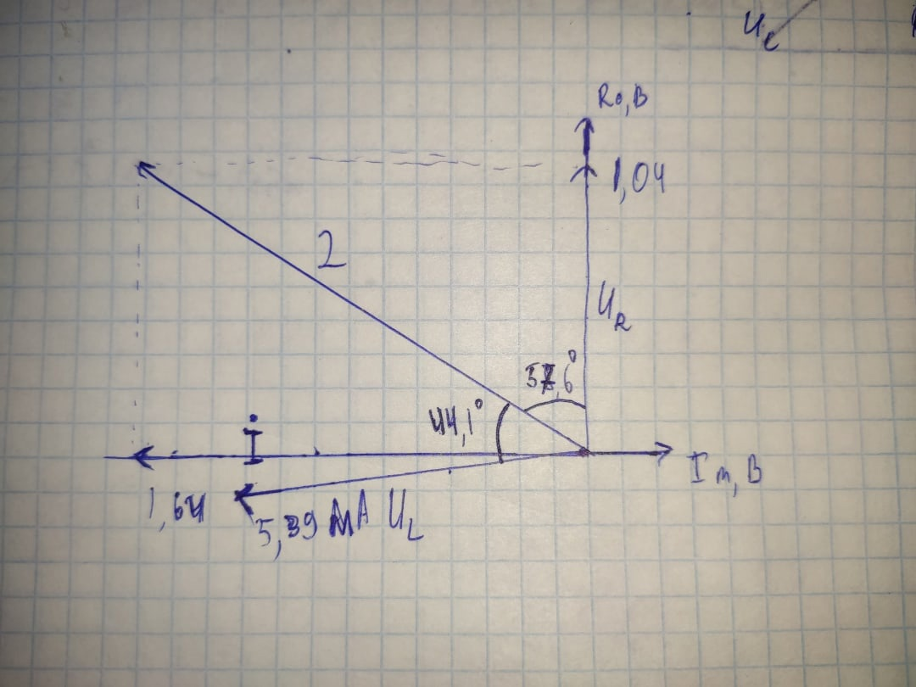

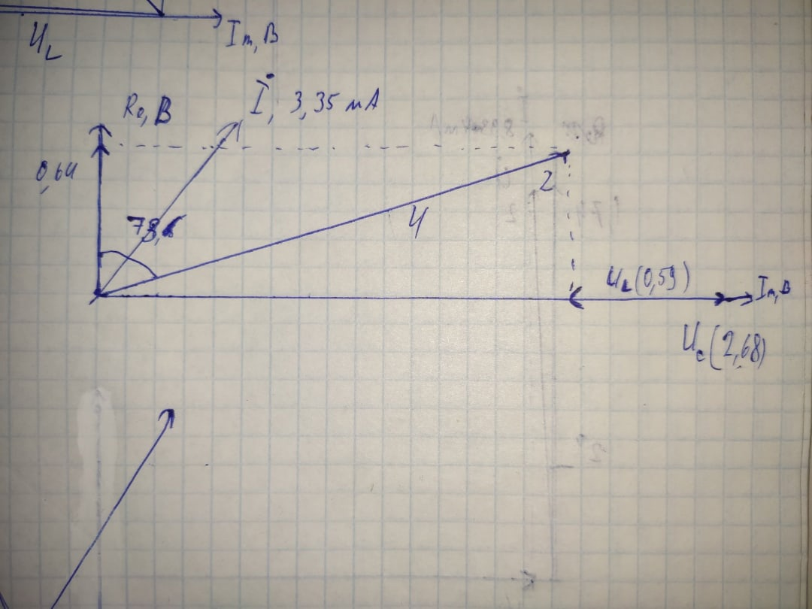

Векторная диаграмма RLC -цепи 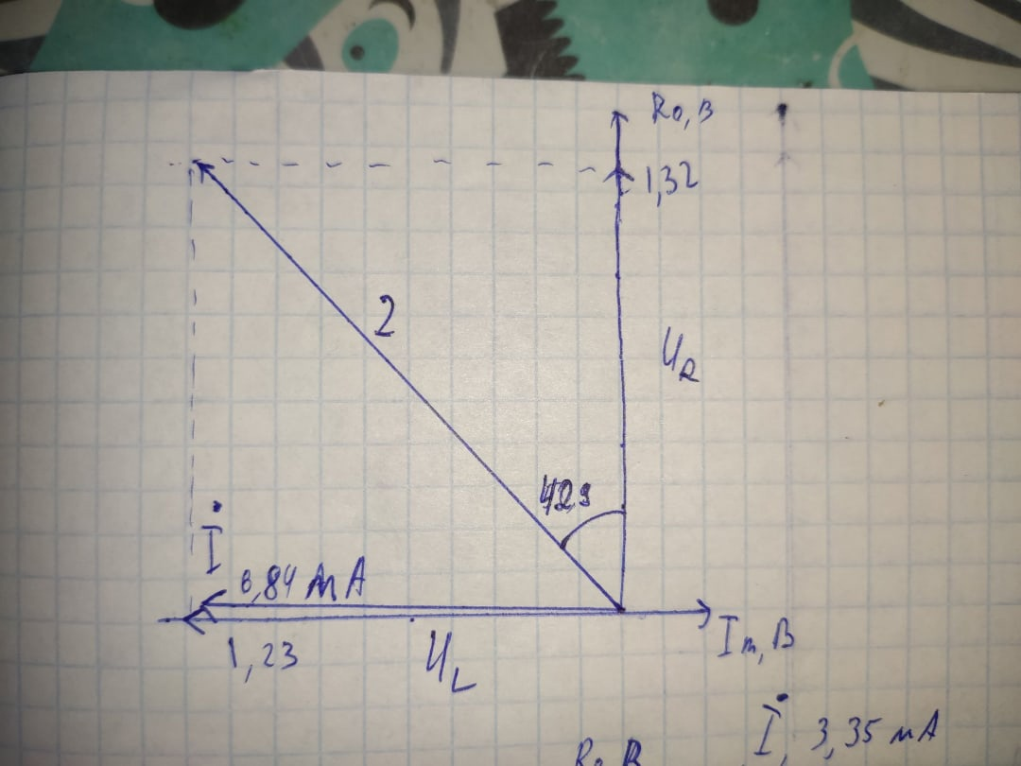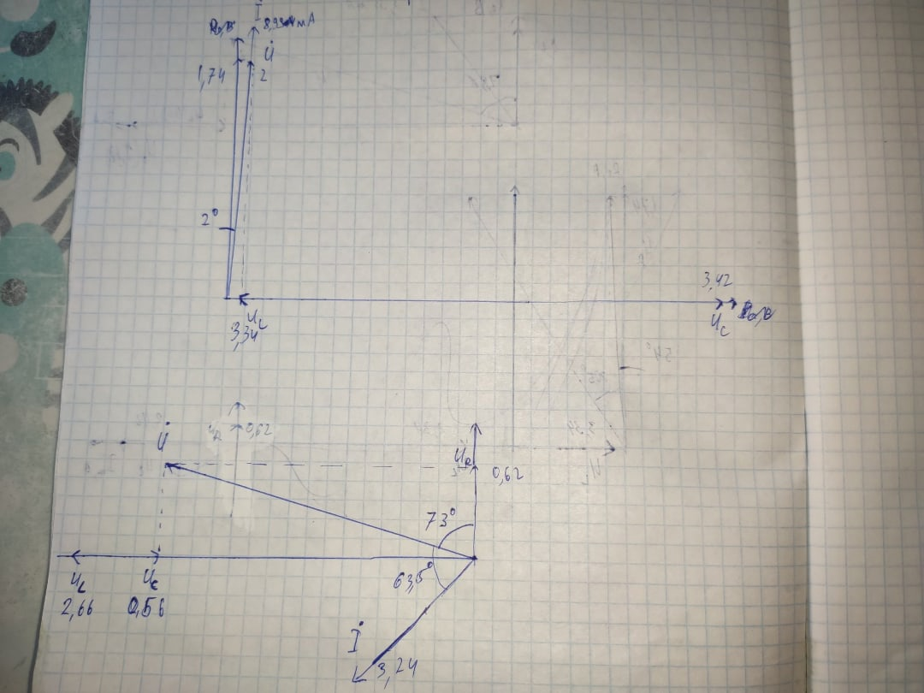

Вывод: В ходе проведения лабораторной работы было осуществлено ознакомление с синусоидальными режимами в простых RC-, RL- и RLC-цепях. Была изучена зависимость параметров цепи от частоты воздействия. Произведено сравнение результатов, полученных по осциллограммам и по значениям величин в цепи. Они оказались примерно равны.

1. Полное напряжение в цепи не равно сумме напряжений на конденсаторе и резисторе, потому что ток емкостного элемента опережает напряжение по фазе.

2. С ростом частоты значения силы тока в цепи и напряжения на резисторе увеличиваются, так как уменьшается комплексное сопротивление конденсатора (обратно пропорционально частоте), что ведет к уменьшению напряжения на конденсаторе и увеличению напряжения на резисторе. Увеличение напряжения ведет к увеличению тока. При увеличении тока уменьшается угол опережения напряжения.

Сопротивление резистора и емкость конденсатора есть постоянные величины.

3. Полное напряжение в цепи не равно сумме напряжений на катушке и резисторе, потому что ток индуктивного элемента отстает от напряжения по фазе.

4. С уменьшением частоты значения силы тока в цепи и напряжения на резисторе увеличиваются, так как уменьшается комплексное сопротивление катушки (прямо пропорционально частоте), что ведет к уменьшению напряжения на катушке и увеличению напряжения на резисторе. Увеличение напряжения ведет к увеличению тока. При увеличении тока уменьшается угол отставания от напряжения.

Сопротивление резистора и индуктивность катушки есть постоянные величины.

5. Полное напряжение в цепи не равно сумме напряжений на катушке, конденсаторе и резисторе, потому что ток индуктивного элемента отстает от напряжения по фазе, а ток ёмкостного элемента опережает его.

6. Сопротивление резистора, ёмкость конденсатора и индуктивность катушки есть постоянные величины.